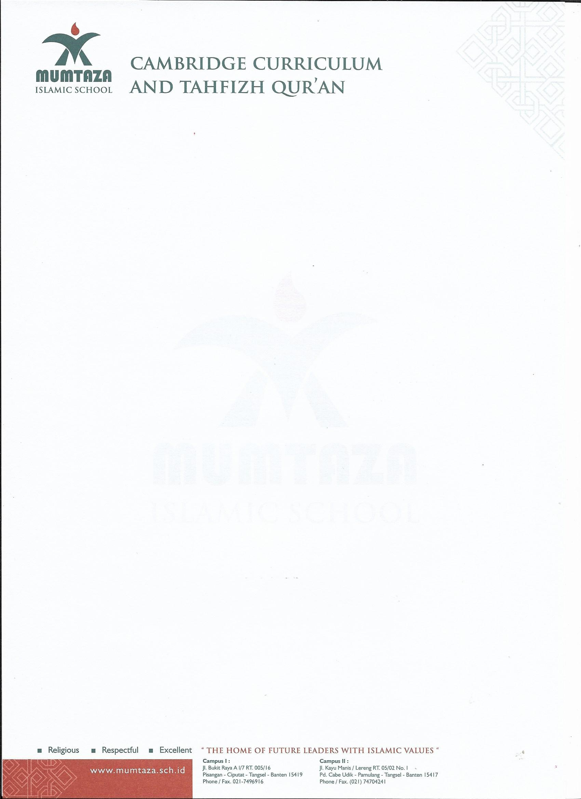

HASIL TES KEMAMPUAN AKADEMIK
TAHUN PELAJARAN 2025/2026
Nama : <<Nama >>
Tempat dan Tanggal Lahir : <<Tempat_Tanggal_Lahir >>
Nomor Induk Siswa Nasional : <<NISN >>
Nomor Peserta TKA : <<Nomor_Peserta >>

Berdasarkan hasil verifikasi oleh pihak sekolah pada data resmi yang disampaikan oleh Dinas Pendidikan Kota Tangerang Selatan, dengan ini kami sampaikan Hasil Tes Kemampuan Akademik (TKA) sebagai berikut :
No. | Mata Pelajaran | Nilai | Predikat
1. | Matematika | <<Matematika_Score >> | <<Matematika_Rating >>
2. | Bahasa Indonesia | <<Bahasa_Indonesia_Score >> | <<Bahasa_Indonesia_Rating >>

Catatan: Dokumen ini merupakan informasi sementara dari sekolah. Adapun Sertifikat Hasil Tes Kemampuan Akademik (SHTKA) akan disampaikan lebih lanjut.
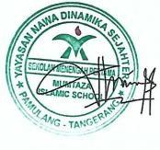
Tangerang Selatan, 26 Mei 2026
Kepala Sekolah,

Khalimi, M.Pd

